Escuela Industrial Superior – 1° año – Los paratextos en los textos informativos
El texto informativo (generalmente denominado texto periodístico) es aquel que recopila, procesa y difunde una información de interés público, cumpliendo así la función social de informar, persuadir, entretener y formar opinión pública a través de los diversos géneros. El objetivo del texto informativo, específicamente del diario, es llegar a la mayor cantidad de lectores, y para alcanzar ese fin debe ser redactado de una manera ágil y dinámica. En este sentido, el paratexto cumple el papel de anclaje, es decir, hace que el texto resulte atractivo y motive la lectura.
¿QUÉ ES EL PARATEXTO?
El paratexto es el conjunto de elementos visuales que rodea o acompaña al cuerpo del texto y que predisponen al lector para la selección de una parte del total del texto. Funciona como complemento, como ampliación de la información que se está ofreciendo. Proviene de dos términos latinos: para, junto o al lado de; y textum, texto.
Gérard Genette lo define como un discurso auxiliar, al servicio del texto, que es su razón de ser. Un titular interesante, las ilustraciones y la gráfica, así como los elementos que se engloban en la composición, son los que ponen el acento perceptivo a los textos periodísticos.
LA FUNCIÓN DEL PARATEXTO
Los paratextos son los encargados de reforzar la comprensión del texto, de acortar la distancia entre el escritor ausente y el lector.
La presentación de un diario, por medio de su ordenamiento paratextual (título, imagen, tira cómica, publicidad, etc.) proporciona información al lector sobre qué es lo importante, cuál es la noticia del momento, qué dejar de lado, etc.
Los distintos tipos de informaciones paratextuales se clasifican en:
a) Adicional: Notas al pie de página, volanta, imágenes, destacados o apartados, noticias relacionadas.
b) Orientativa: Tapas, contratapas, títulos, subtítulos, copete, testimonios (generalmente recuperados a partir de citas textuales directas o indirectas).
c) Redundante: Epígrafes de la ilustración, audios en donde se reproduce lo mismo que se encuentra escrito, imágenes ilustrativas.
d) Estructural: El formato de diseño textual incluye la orientación y la estructuración del texto en el soporte (papel o digital), así como también los tipos y tamaños de letras.
La función del paratexto no se limita a captar la atención del lector; una vez iniciada la lectura, el paratexto permite establecer relaciones entre el receptor y el tema tratado, ya que ofrece representaciones de los hechos y personajes. A su vez funciona como complemento de la información, como dato acerca del contexto en el que transcurre esa noticia, etcétera.
ALGUNOS ELEMENTOS PARATEXTUALES DEL DIARIO
El ordenamiento de los paratextos en las páginas de un diario varía según la editorial de cada diario, pero siempre la primera página es la más importante, ya que el posible lector puede ser atraído por lo que se muestra en ella. Aquí se encuentran generalmente los siguientes elementos: títulos, fotografías, gráficos, variedad tipográfica, cuadros, etc.
EL TÍTULO
Es el referente principal de la información; por lo tanto, debe ser una síntesis precisa y artística del texto a publicar. Su redacción debe ser breve, y sus palabras deben ser adecuadas, justas y necesarias para cumplir su función de anunciar y sintetizar la información.
La redacción del título depende de la ideología que profesa el diario, ya que la manera de titular una noticia es siempre una forma de interpretar un acontecimiento y el grado de importancia que le da el diario a la noticia es a través de la presentación gráfica, por el tamaño y el tipo de letras que emplea.
Un titular cuenta con los siguientes elementos: Título principal, volanta o antetítulo, bajada, copete y subtítulos o negritas.
La estructuración del título es un tema que se debe tener muy en cuenta, debido a que ésta anuncia la política y la ideología editorial. Para captar atención del lector hay que atender a la distribución de los paratextos, es decir, prestar atención a aquellos elementos que puedan pasar inadvertidos, pero que implican una interpretación distinta por parte del lector.
Elementos constitutivos de un titular
Título principal: Contiene la información clave más importante.
Volanta o antetítulo: Precede al título. Su función es ayudar al lector para que comprenda mejor el tema y resumir la noticia.
Bajada: Sirve para ampliar el concepto del título principal. Va inmediatamente debajo de este. No siempre se encuentra formando parte de los paratextos de los textos informativos.
Copete: el copete es la copia pequeña o resumida del texto o cuerpo de la información. Sirve para darle una aproximación al lector que es más detallada que la volanta pero continúa siendo sólo una síntesis de lo que se busca informar.
Subtítulos: Dividen el cuerpo del texto puntualizando en ciertos aspectos del tema o en subtemas dentro del tema principal. Son útiles para orientar al lector.
El formato incluye ubicación, extensión, tamaño de las letras y variedad tipográfica.
De acuerdo a la ubicación del título y el tamaño de las letras, el titular puede ser relevante de primera plana o irrelevante.
IMÁGENES
Las imágenes pueden ser animaciones, dibujos y fotografías. A su vez, tanto las animaciones como los dibujos y las fotografías pueden ser sólo ilustrativas (nos muestran lo mismo que se nos está diciendo) o pueden ser representativas, ampliatorias o aclaratorias del título, o bien, del cuerpo del texto (en esas imágenes podemos observar una estrategia por parte de la editorial, información ampliatoria o bien podemos identificar el contexto de la noticia). A su vez, ligado estrechamente a las imágenes encontramos a los epígrafes, que son las notas que se colocan debajo o a un costado de la imagen. En éste se nos explicita lo que estamos viendo en la imagen (en el caso de ser una fotografía o una imagen extraída de otro sitio, puede llevar también el nombre del autor).
PIE DE AUTOR
Son los nombres de los redactores de algunos artículos o escritos de corresponsales. A veces es necesario agregar una breve reseña bibliográfica. Este paratexto puede encontrarse debajo del copete antes de que inicie el cuerpo del texto, o bien, al final del texto.
NOTAS AL PIE
Son las notas aclaratorias o bibliográficas que el autor escribe en los artículos. Se utilizan para agregar algún dato más de modo que no interrumpa la lectura de la noticia principal.
PARATEXTOS DE LAS VERSIONES DIGITALES
Estos paratextos sólo se encuentran en las versiones digitales de los diarios porque necesitan de la interacción entre éste y los lectores.
AUDIOS
Los audios que se incorporan pueden ser entrevistas o testimonios de personas relevantes para la noticia. Si lo que se busca informar es, por ejemplo, el nuevo corte del disco de Maroon 5, el audio puede ser una canción de este grupo o el disco completo para que quien accede a la noticia escuche la música de la banda.
VIDEOS
Los videos se incorporan para reforzar lo que se está informando. Funciona como testimonio visual del cuerpo de la noticia. Por otro lado, en la sección “Cultura” por ejemplo, si se busca informar que la película “El Clan” va camino a los Oscars, posiblemente encontremos en la versión digital un tráiler para los lectores que todavía no vieron la película.
LINKS
Los diarios que tienen versiones digitales poseen páginas web propias en donde se replican las mismas noticias que salen en ese día en la versión impresa. Pero no todos los usuarios de internet ingresan a las páginas de todos los diarios. Es por esto que las editoriales incluyen en sus versiones digitales distintos links a través de los cuales los lectores pueden compartir en sus redes sociales la noticia que les interesó. De este modo, se alcanza una mayor difusión sin que el diario tenga que pagar por ese espacio o por publicidad.
NOTICIAS RELACIONADAS
Las noticias relacionadas funcionan del mismo modo que los links: son recuadros que reproducen el título de la noticia. Pueden estar vinculadas a las noticias que leímos por su temática, o bien, por haber salido el mismo día que la que ya se consultó.
Ahora sí, después de estos aportes teóricos, veamos un ejemplo de identificación y reconocimiento de paratextos:
Nombre del diario y sección

El Litoral | Nacionales
Fecha de publicación
Miércoles 30.09.2015 | Última actualización | 20:01
17:40

Desde la Guyana Francesa
Título
Volanta

Se lanzó el Arsat II

El segundo satélite geoestacionario argentino, construido por el Invap, incrementará las capacidades nacionales en materia de telecomunicaciones.
video
Copete

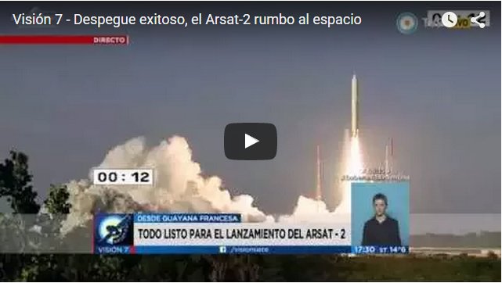

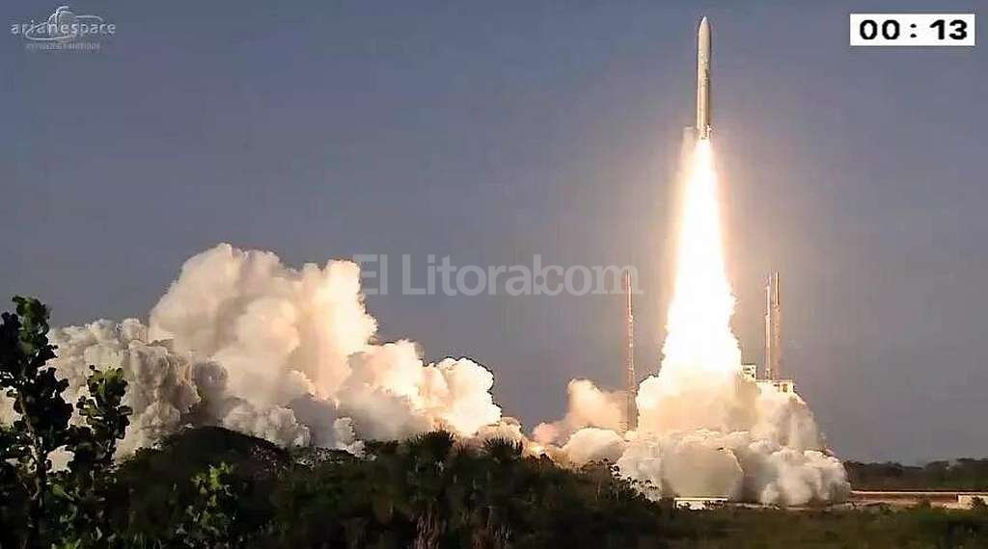
Imagen (fotografía)
+4
Epígrafe
Foto:Captura digital
Links
Compartir:

Pie de Autor
DyN / Telam
El ARSAT-2, segundo satélite geoestacionario argentino de la serie ARSAT para telecomunicaciones, fue lanzado esta tarde desde el Centro Espacial de Kourou, en Guayana Francesa, donde opera la compañía lanzadora Arianespace.
El objetivo del ARSAT-2 es ocupar la posición 81 Oeste (con cobertura a nivel continental, desde la Argentina hasta Canadá), lo cual incrementará las capacidades nacionales de telecomunicaciones, informó AR-SAT S.A. empresa pública creada en 2006, operadora y propietaria del satélite.
Para desarrollar e integrar el equipo, AR-SAT contrató a la empresa de sistemas tecnológicos complejos INVAP Sociedad del Estado (de Río Negro), que también fue contratista principal en el desarrollo del ARSAT-1, lanzado desde Guayana Francesa en octubre de 2014, el cual presta servicios en la posición orbital 72 Oeste.
Link
El vehículo portador es un cohete Ariane 5 ECA, que carga el ARSAT-2, que tiene una masa de 2.977 kilogramos, y el satélite Sky Muster de Australia. El nuevo satélite lanzado está conformado por 26 transpondedores en banda Ku y otros 10 en banda C, con una vida útil estimada en más de 15 años. El 50 por ciento de los componentes del satélite es de industria nacional y en su diseño y construcción trabajaron 1.000 personas, en una planta de montaje y otra de pruebas que el INVAP construyó junto con Planificación, se destacó.
Subtítulo
Soberanía espacial y desarrollo industrial argentino
El satélite geoestacionario Arsat-2 que fue lanzado esta tarde desde el centro de lanzamiento de la Agencia Espacial Europea en Kourou, Guayana Francesa, consolidará los derechos argentinos sobre las órbitas asignadas a la Argentina y permitirá ofrecer servicios de transferencia de contenidos audiovisuales sobre el continente americano.
Al respecto, el presidente de Arsat, Matías Bianchi, dijo a Télam que "cuando este satélite esté en servicio vamos a haber cerrado un ciclo importante porque vamos a tener ocupada la posición orbital 81 oeste y con eso cumplimos con el primer objetivo que estableció Néstor Kirchner en su momento respecto de la necesidad de proteger nuestras posiciones orbitales con satélites hechos en Argentina".
"Esta plataforma es muy parecida al Arsat-1, pero al ir a la posición 81 oeste desde la que Argentina tiene autorización a prestar servicio a todo el continente, nos da la posibilidad de expansión y brindar conectividad entre cualquiera de los países de América; para eso trabaja sobre la banda C, que es la que se usa para transportar contenidos audiovisuales", explicó el directivo.
"Esto va a potenciar la industria de generación de contenidos audiovisuales. Hoy Argentina produce cerca del 60 o 70 por ciento de los contenidos audiovisuales para habla hispana y los mismos van a poder ser exportados a través de un satélite argentino", agregó.
Bianchi evaluó que "hoy el mercado local tiene una demanda de capacidad mucho mayor a la del Arsat-2 y de hecho ya hay otros satélites operando esos servicios: hoy ya tenemos cerca del 30 por ciento de la capacidad del satélite reservada con contratos listos para implementarse". "Tenemos mucho trabajo por delante para avanzar en este mercado, y también vamos a tener que salir de Argentina y comenzar a instalar antenas en diferentes países de la región, lo que nos pone frente a un desafío mucho más grande que el de Arsat-1, que tiene gran parte de su capacidad concentrada en nuestro territorio nacional", aclaró.
Por su parte, el ministro de Planificación Federal, Julio De Vido, destacó que "el 2006 fue un año importantísimo para la ciencia y la tecnología aplicadas en Argentina porque se lanzaron el plan nuclear, el plan de recuperación de las órbitas satelitales, y el renacimiento de Fabricaciones Militares".
El funcionario subrayó que "no hay ciencia y tecnología aplicada en un país de economía emergente si no hay inversión pública que determine protagonismo del estado en áreas claves y estratégicas cómo el sector aeroespacial o la industria de la Defensa". "La creación de Arsat nace de la emergencia ante la retirada de Nahuelsat (la empresa creada en los ’90 para poner un satélite en órbita) y la necesidad de cubrir las dos órbitas asignadas a nuestro país y que estaban al borde de perderse; hoy todos estamos orgullosos de que Argentina este por poner en órbita su segundo satélite geoestacionario y que hoy además rubriquemos acuerdos para que el Arsat-3, que hoy esta en desarrollo, sea lanzado en 2019", anticipó.
De Vido indicó que "el plan satelital argentino va hasta el 2035" y destacó que el sector energético está "planificado hasta el 2025". "Eso habla a las claras de lo estratégicos que fueron los planteos de Néstor Kirchner en el 2006 en materia nuclear, en materia aeroespacial y en materia de industria de Defensa", destacó. "No son muchos los países que pueden construir sus propios satélites o centrales nucleares, que dominan el ciclo completo del enriquecimiento del uranio o que tienen la capacidad de diseñar y fabricar radares o aviones; muchos de estos procesos tuvieron un fuerte impulso hace nueve año y hoy estamos viendo los frutos de políticas públicas sostenidas en el tiempo", concluyó De Vido.
En tanto, el gerente General de Invap, la empresa responsable de la fabricación de los Arsat, celebró que Argentina esté entre los 10 únicos países capaces de construir satélites en todo el mundo y aseguró que el aparato lanzado hoy llevará "las telecomunicaciones a lugares inaccesibles". "Brindar telecomunicaciones a los lugares inaccesibles no sólo tiene una función social sino que representa un beneficio para Argentina, que recuperará en pocos años la inversión de 250 millones de dólares, el costo total del satélite", dijo Héctor Otegui.

Compartir:
Links

